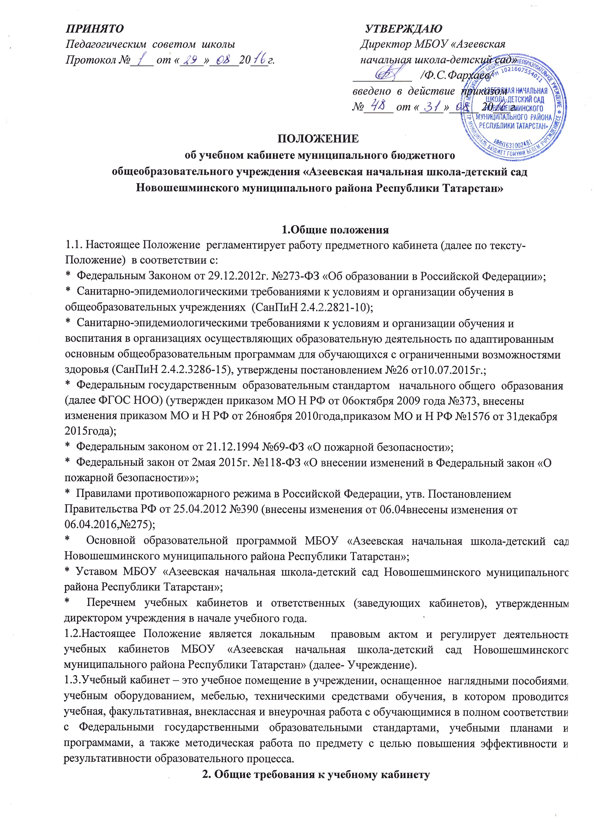 2.1. В учебном кабинете должна находиться следующая нормативная документация:
- паспорт кабинета, оформленный с указанием функционального назначения, имеющегося в нем оборудования, мебели, приборов, технических средств, наглядных пособий, учебников, методических пособий, дидактических материалов и др. (Приложение 1);
- инструкция по техники безопасности при работе в кабинете;
- инструкция по охране труда;
- график работы кабинета;
- акт-разрешение на проведение занятий;
- журнал регистрации инструктажа обучающихся по технике безопасности.

2.2. Соблюдение техники безопасности и санитарно-гигиенических норм в учебном кабинете.
  - Соблюдение эстетических требований к оформлению учебного кабинета:
- оптимальная целесообразность организации пространства (место педагога, ученические места и др.);
- наличие постоянных и сменных учебно-информационных стендов, фотоматериалов, хрестоматийных материалов и др. (по плану работы учебного кабинета).
  - Ученическая мебель соответствует росто – возрастным особенностям детей и требованиям эргономики. Производится её цветовая маркировка, которая наносится на видимую боковую наружную поверхность стола и стула в виде круга. Парты расставляются в учебных помещениях по номерам: меньшие – ближе к доске, большие – дальше. Не менее двух раз за учебный год обучающихся, сидящих на крайних рядах, 1 и 3 ряда (при трёхрядной расстановка парт), меняют местами, не нарушая соответствия мебели их росту. Леворуких детей необходимо рассаживать по правую сторону парты.

При оборудовании учебных помещений соблюдаются следующие размеры проходов и расстояния в сантиметрах:
- между рядами двухместных столов – не менее 60 см.;
- между рядом столов и наружной продольной стеной – не менее 50-70 см;
- между рядом столов и внутренней продольной стеной (перегородкой) или шкафами, стоящими вдоль этой стены, - не менее 50 см;
- от последних столов до стены (перегородки), противоположной классной доске, - не менее 70 см, от задней стены, являющейся наружной – 100 см;
- от демонстрационного стола до учебной доски - не менее 100 см;
- от первой парты до учебной доски - не менее 240см;
- высота нижнего края учебной доски над полом - 70 – 90 см.
  - Согласно гигиеническим требованиям рабочие места в кабинетах за первыми и вторыми партами в любом ряду нужно отводить обучающимся со сниженным слухом. Обучающиеся с пониженной остротой зрения должны сидеть за первыми партами в ряду у окна. При коррекции зрения очками обучающиеся рассадка происходит в соответствии с рекомендациями офтальмолога. Обучающимся с ревматическими заболеваниями, склонным к частым ангинам и острым воспалениям верхних дыхательных путей, рабочие места отводятся дальше от окон.
  - Классные доски (с использованием мела) изготовлены из материалов, имеющих высокую адгезию с материалами, используемыми для письма, хорошо очищаются влажной губкой, имеют темно-зеленый цвет и антибликовое покрытие. При использовании маркерной доски цвет маркера контрастный (черный, красный, коричневый, темные тона синего и зеленого). Допускается оборудование учебных помещений и кабинетов интерактивными досками, отвечающими гигиеническим требованиям. При использовании интерактивной доски и проекционного экрана обеспечивается равномерное ее освещение и отсутствие световых пятен повышенной яркости.
  - Освещение учебных кабинетов.
- Основной поток света в учебных помещениях предусматриваться с левой стороны от обучающихся.
- Светопроёмы учебных помещений оборудованы регулируемыми солнцезащитными устройствами (вертикально-поворотные жалюзи, тканевые шторы) с длиной не ниже уровня подоконника.
- При недостаточности естественного освещения используется искусственное освещение.
  - Отделка учебных кабинетов.
- Для отделки учебных помещений используются отделочные материалы и краски, создающие матовую поверхность.
- Используются следующие цвета красок:

- для стен учебных помещений – светлые тона желтого, бежевого, розового, зеленого, голубого;

- для мебели (парты, столы, шкафы) – цвета натурального дерева или светло-зеленый;

- для классных досок – темно-зеленый, темно-коричневый;

- для дверей, оконных рам – белый.
  - Воздушно-тепловой режим.
- Фрамуги и форточки в учебных помещениях функционируют в любое время года.
- Учебные кабинеты проветриваются во время перемен. Длительность сквозного проветривания определяется погодными условиями, а до начала занятий осуществляется сквозное проветривание.
- Для контроля температурного режима учебные помещения и кабинеты оснащены бытовыми термометрами.
- Уроки физкультуры проводить в хорошо аэрируемых залах. Для этого необходимо во время занятий в зале открывать одно-два окна с подветренной стороны при температуре наружного воздуха выше +5º С и скорости движения ветра не более 2 м/с. При более низкой температуре и большей скорости движения воздуха занятия в зале проводить при открытых фрамугах, а сквозное проветривание – во время перемен в отсутствие обучающихся. При достижении в помещении температуры воздуха в 15-14º С проветривание зала прекращать.
  - Для обучающихся начального общего образования при необходимости устанавливается подставка для ног.

3. Организация работы учебного кабинета.

3.1. Занятия в учебном кабинете осуществляются на основании учебного плана, календарного графика, соответствующих основной образовательной программе учреждения, дополнительных общеобразовательных программ.

3.2. Занятия в учебном кабинете проводятся в соответствии с действующим расписанием занятий и внеурочной деятельности.

3.3. Правила пользования учебным кабинетом:

• к занятиям допускаются обучающиеся, прошедшие инструктаж по технике безопасности при работе с оборудованием, электроприборами и охране труда;

• обучающиеся ознакомлены с правилами поведения в учебном кабинете;

• обучающиеся обязаны поддерживать на рабочем месте чистоту и порядок, обеспечивать сохранность оборудования.

3.4. Учебные кабинеты функционируют с учетом специфики общеобразовательного учреждения в целях создания оптимальных условий для выполнения современных требований к организации образовательного процесса.

3.5. Оборудование учебного кабинета должно позволять вести эффективное преподавание предмета при всем разнообразии методических приемов и педагогических интересов учителей.

4. Организация деятельности заведующего учебным кабинетом.
4.1. Исполнение обязанностей заведующего учебным кабинетом осуществляется на основании приказа директора учреждения.
4.2. Заведующий учебным кабинетом обязан:
- анализировать состояние учебно-материального оснащения кабинета не реже, чем раз в год;
- планировать и организовывать систему мер, направленных на обеспечение кабинета необходимым оборудованием согласно учебным программам и установленным нормативам;
- составлять план развития и работы кабинета на текущий учебный год и следить за его выполнением;
- содержать кабинет в соответствии с санитарно-гигиеническими требованиями, предъявляемыми к предметному кабинету;
- принимать меры по обеспечению кабинета материалами и необходимой учебно-методической документацией, инструкциями и т. д.;
- вести учет имеющегося оборудования в кабинете;
- обеспечивать сохранность имущества кабинета и надлежащий уход за ним;
- обеспечивать соблюдение правил охраны труда и техники безопасности, правил поведения обучающихся и преподавателей в кабинете, проводить и учитывать соответствующие инструктажи с обучающимися с последующими отметками в журнале регистрации инструктажа обучающихся по технике безопасности;
- организовывать внеурочную работу по предмету (консультации, дополнительные занятия и др.), отражать её в расписании работы кабинета;
4.3. Заведующий учебным кабинетом имеет право:
- ставить перед администрацией Школы вопросы по совершенствованию оборудования учебного кабинета;
- ходатайствовать о поощрении или наказании отдельных обучающихся и преподавателей, работающих в данном учебном кабинете.

5. Контроль за работой учебных кабинетов.
5.1. Контроль учебных кабинетов проводится в целях определения соответствия материально-технических и учебно-методических условий учебного кабинета требованиям качественной организации образовательного процесса.
5.2. Контроль является основой для оценки:
- Оснащенности учебного кабинета техническими и дидактическими средствами;
- Деятельности заведующих учебными кабинетами.
5.3. Проверку кабинетов проводит комиссия, создаваемая распорядительным актом директора учреждения, в соответствии с планом работы. Комиссия дает заключения и рекомендации по устранению выявленных недостатков, ходатайствуют перед директором о поощрениях и взысканиях заведующих кабинетом.

Приложение №1

ПАСПОРТ УЧЕБНОГО КАБИНЕТА № _________

1. Фамилия, имя, отчество _________________________________________________________
зав. кабинетом

2. Класс, ответственный за кабинет _________________________________________________

3. Ф.И.О. учителей, работающих в кабинете _________________________________________

Урок | Дни недели
Урок | Понедельник | Вторник | Среда | Четверг | Пятница | Суббота
1.
2.

1. Параллели, для которых оборудован кабинет ______________________________________

2. Площадь кабинета _____________________________________________________________

3. Число посадочных мест ________________________________________________________

ОПИСЬ
имущества и документации кабинета № _________

№ п\п | Наименование имущества | Количество
1. | Учительский стол
2. | Учительский стул
3. | Парты двухместные
4. | Стулья ученические
5. | Шкафы
6. | Доска
7. | Доска магнитная
8. | Карнизы
9. | Шторы
10. | Тумбочка
11. | Стенды
12. | Часы

Инвентарная ведомость на технические средства
обучения учебного кабинета № ________

№ п\п | Наименование ТСО | Марка | Год приобретения | Инвентарный номер по школе
1. | ноутбук

План работы кабинета № ________ на _____\_____ учебный год

№ п\п | Что планируется | Сроки | Отметка об исполнении

Перспективный план развития кабинета

№ п\п | Что планируется | Сроки | Ответственный | Результат

Занятость кабинета № _______

1. Расписание уроков
Урок | Понедельник |  | Вторник |  | Среда |  | Четверг |  | Пятница |  | Суббота
Урок | учитель \  класс |  | учитель \  класс |  | учитель \  класс |  | учитель \ класс |  | учитель \  класс |  | учитель \  класс
1

2. Занятия внеурочной деятельности

Класс | Время работы
Класс | Понедельник | Вторник | Среда | Четверг | Пятница | Суббота

Учебно-методическая и справочная литература
1. Словари
№ п\п | Название | Автор | Издательство | Год издания | Количество экземпляров

2. Справочники
№ п\п | Название | Автор | Издательство | Год издания | Количество экземпляров

3. Методические пособия
№ п\п | Название | Автор | Издательство | Год издания | Количество экземпляров

4. Дидактический материал
№ п\п | Класс | Название | Автор | Издательство | Год издания | Количество экземпляров
5. Таблицы
№ п\п | Класс | Раздел, тема | Название таблицы | Количество экземпляров

6. Карты, атласы
№ п\п | Класс | Раздел, тема | Название карты, атласа | Количество экземпляров

7. Карточки
№ п\п | Класс | Раздел, тема | Название карточки | Количество экземпляров

8. Иллюстрации
№ п\п | Класс | Раздел, тема | Автор | Название | Количество экземпляров

9. Портреты
№ п\п | Класс | Ф.И.О. | Автор | Количество экземпляров

10 Репродукции
№ п\п | Класс | Автор | Название картины | Тема, произведение | Количество экземпляров
Литература
(подписки, книги для внеклассного чтения, внеклассной работы)

№ п\п | Название | Автор | Издательство | Год издания | Количество экземпляров

- Аудиоматериалы
№ п\п | Класс | Раздел | Тема | Название | Количество экземпляров

2. Презентации
№ п\п | Класс | Раздел, тема | Название | Количество экземпляров

